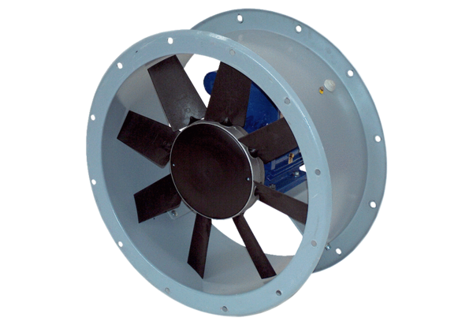Axiál csőventilátor DAR 90/4 4Csomagolási egység: 1 darabVálaszték: C
Termékszám: 0073.0152Gyártó: MAICO

